Właściciele szkół i przedszkoli mają pomysł jak naprawiać polską oświatę
Łatwiejszy dostęp do zawodu i podnoszenie kwalifikacji zawodowych, pomysły na poprawę warunków pracy w oświacie i podniesienie jakości edukacji? Jest na to plan. Jedenaście podmiotów oświatowych z Poznania, Wrocławia i Łodzi założyło Związek Pracodawców Edukacji, pierwszą w Polsce organizację zrzeszającą pracodawców z branży przedszkolnej i szkolnej.

Związek Pracodawców Edukacji przystąpi do Pracodawców Rzeczypospolitej Polskiej. Na zdjęciu: Mateusz Krajewski, prezes ZPE i Rafał Dutkiewicz, prezes Pracodawców RP. [fot. Pracodawcy RP]
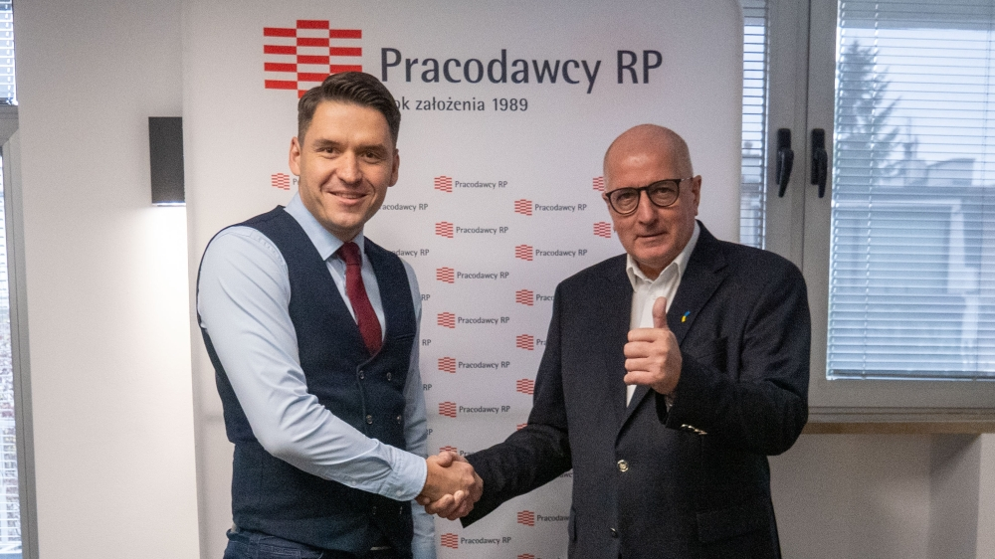
Niesamorządowe organy prowadzące szkoły i przedszkola – fundacje, stowarzyszenia, spółki i przedsiębiorstwa działające w branży edukacyjnej – uzupełniają sieć oświatową w całej Polsce. Do tej pory nie miały jednak forum dyskusji, ani własnej, silnej reprezentacji w debacie publicznej. To ma się zmienić.
– Specyfiką branży edukacyjnej, tej niesamorządowej, jest duże rozproszenie. Choć stanowimy coraz większą część rynku edukacyjnego, z każdym rokiem przybywa takich szkół i przedszkoli, nasz głos nie przebijał się w dyskusji o polskiej oświacie – tłumaczy Mateusz Krajewski, prezes fundacji Ogólnopolski Operator Oświaty i jeden z założycieli Związku Pracodawców Edukacji. – Wspólnie jesteśmy w stanie zdziałać znacznie więcej. Głośniej mówić o dobrych pomysłach, skuteczniej proponować rozwiązania i proponować przestrzeń do dyskusji.
Związek stawia sobie za cel ochronę praw i reprezentowanie interesów niesamorządowych organów prowadzących szkoły i przedszkola. Podstawowe zadanie to wypracowanie propozycji rozwiązań dla całej branży oświatowej w Polsce. Skupionych w dwóch obszarach: przeciwdziałaniu kryzysowi branży oświatowej oraz podnoszeniu jakości w edukacji. Najważniejsze postulaty to:
l Skrócenie czasu kształcenia nauczycieli
przez powrót rozwiązań na kształt dawnych kolegiów nauczycielskich, skupionych na zdobywaniu przez absolwenta praktycznych kompetencji do pracy w edukacji przedszkolnej.

l Rozwiązania ułatwiające i poprawiające warunki pracy w zawodzie
przez umożliwienie zatrudnienia nauczycieli w formule zdalnej, utworzenie ogólnopolskiego banku nadgodzin, poprawę finansowania oświaty oraz powołanie instytucji Rzecznika Praw Nauczyciela.

l Podniesienie jakości edukacji i większa różnorodność oferty
przez większą decentralizację, ułatwienie niesamorządowym podmiotom oświatowym uzupełniania sieci placówek oświatowych oraz przekazanie większej decyzyjności w realizacji programu nauczania samym zainteresowanym: placówkom, dyrektorom i nauczycielom, Radom Rodziców oraz – dziś niemal zupełnie pomijanym – samorządom uczniowskim.
– Debata dotycząca poprawy sytuacji w polskiej edukacji powinna się odbywać przy silnym i słyszanym głosie reprezentacji edukacji niepublicznej. Powołanie Związku Pracodawców Edukacji to sygnał, iż reprezentanci niesamorządowych szkół i przedszkoli będą wiarygodnym i stabilnym partnerem dla nowej Minister Edukacji – komentuje Magdalena Dobrzańska-Frasyniuk z Construction & Education Services, IPS International Schools z Wrocławia. – Jestem głęboko przekonana, iż nasze postulaty dotyczące podniesienia jakości i różnorodności oferty są spójne z wizją rozwoju polskiej oświaty i zostaną przyjęte z pełnym zrozumieniem w ramach dialogu ze stroną społeczną.
Ekspertyzy, argumenty i propozycje zmian w prawie
Rozwiązania, proponowane przez Związek Pracodawców Edukacji, są profesjonalnie przygotowane pod kątem prawnym i legislacyjnym. Za opracowanie ekspertyz prawnych i przygotowanie propozycji legislacyjnych odpowiada Kancelaria Prawa Oświatowego Kowalak Jędrzejewska i Partnerzy.
Związek przystąpi też do organizacji Pracodawcy Rzeczypospolitej Polskiej, członka Rady Dialogu Społecznego, co dodatkowo podniesie siłę i znaczenie głosu pracodawców branży edukacyjnej.
– Zależy nam, żeby nasz głos był słyszalny, przekaz skuteczny, a postulaty zostały wniesione na Radę Dialogu Społecznego. Argumenty i pomysły chcemy przestawiać i dyskutować o nich tam, gdzie zapadają decyzje o losach edukacji w naszym kraju – wyjaśnia Mateusz Krajewski. – Przystąpienie do Pracodawców Rzeczypospolitej Polskiej daje nam takie możliwości. Otwiera drzwi i dodaje rangi dobrym pomysłom, nawet jeśli rodzą się w niewielkiej placówce z dala od Warszawy.
Pierwszy postulat Związku Pracodawców Edukacji został już przekazany Rafałowi Dutkiewiczowi, prezesowi Pracodawców RP.
– Wspieranie łatwiejszego dostępu do zawodu nauczyciela oraz systematyczne podnoszenie kwalifikacji zawodowych stanowią kluczowe kroki w poprawie warunków pracy w oświacie i podniesieniu jakości edukacji. Zapewnienie możliwości i zachęt do wstępu do tego znaczącego zawodu jest nie tylko korzystne dla kandydatów, ale przede wszystkim dla całego systemu edukacyjnego i rynku pracy – komentuje Rafał Dutkiewicz, Prezes Zarządu Pracodawcy RP. – Wzmacnianie ścieżek rozwoju zawodowego dla nauczycieli oraz ułatwienie im dostępu do narzędzi, szkoleń i wsparcia pomaga stworzyć dynamiczną, stale rozwijającą się kadrę pedagogiczną. To z kolei przekłada się na lepszą jakość nauczania i bardziej efektywne wsparcie dla uczniów. Warto inwestować w te obszary, ponieważ poprawa warunków pracy nauczycieli i ciągłe doskonalenie ich umiejętności ma bezpośredni wpływ na rozwój naszych uczniów i jakość kształcenia. To nie tylko inwestycja w edukację, ale także w lepszą przyszłość naszych dzieci i społeczeństwa jako całości.
Pierwszy krok i otwarte drzwi
Związek Pracodawców Edukacji powstał w grudniu 2023 roku w Poznaniu, zrzesza obecnie 11 instytucji z Wielkopolski, Dolnego Śląska i Łodzi:
l Fundacja Ogólnopolski Operator Oświaty (7 województw)
l Akademia Pitagorasa z Baranowa (Wielkopolska)
l Construction & Education Services, IPS International Schools z Wrocławia
l Fundacja Edukacja Dla Przyszłości z Poznania
l Innowacyjna Edukacja z Wrocławia
l Kaczka Dziwaczka z Poznania
l Liceum Navigo z Wrocławia
l Navigo Edukacja z Poznania
l PP EDU z Wrocławia
l Przedszkole Niepubliczne Skrzat z Koziegłów (Wielkopolska)
l Spółka Oświatowa Scholasticus z Łodzi
– Do Związku dołączyłem z chęcią lepszego poznania środowiska, wyzwań z jakimi mierzą się inni pracodawcy edukacji oraz wymiany doświadczeń i dobrych praktyk. Nie mniej ważne jest dla mnie dołączenie do szerokiego dialogu na temat koniecznych zmian w systemie oświaty – mówi dr Łukasz Srokowski, założyciel sieci szkół Navigo. – W mojej ocenie polska edukacja ma ogromny potencjał i chcę podzielić się tym, co działa w naszych placówkach, a także upowszechniać najlepsze rozwiązania.
Na prezesa Związku jego członkowie-założyciele powołali Mateusza Krajewskiego z fundacji Ogólnopolski Operator Oświaty, największego niesamorządowego organu prowadzącego publiczne szkoły i przedszkola w Polsce.
Do Związku Pracodawców Edukacji przystąpić może każdy podmiot, prowadzący niesamorządową placówkę oświatową: publiczną lub niepubliczną. Informacje na temat zgłoszeń można znaleźć na stronie internetowej www.pracodawcy.edu.pl.
LOGO Związek Pracodawców Edukacji
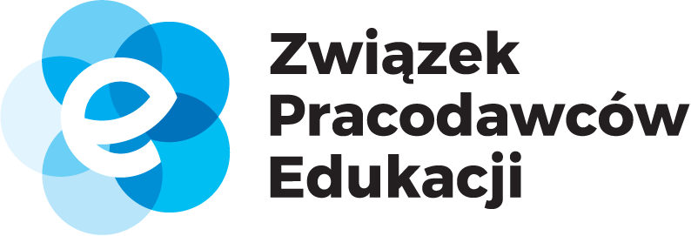
* * *
Fundacja Ogólnopolski Operator Oświaty od 22 lat wspiera samorządy w realizacji zadań i projektów oświatowych. Jest organizacją pożytku publicznego. Prowadzi bezpłatne przedszkola i szkoły w całej Polsce. W 67 placówkach, prowadzonych obecnie przez fundację OOO, uczy się ponad 8200 dzieci.
_ _ _ _ _

canonical: https://operator.edu.pl/pl/biuro-prasowe/zwiazek-pracodawcow-edukacji/_ _ _ _ _
Rozliczając PIT za rok 2023 możesz wesprzeć projekty fundacji Ogólnopolski Operator Oświaty: tworzenie i rozwój Wirtualnej Poradni Pedagogicznej oraz program Logopeda w każdej szkole i przedszkolu. Fundacja pod adresem https://operator.edu.pl/pl/1-5-procent-podatku-pit/ uruchomiła stronę informacyjną na temat obu projektów i przekazania na ich wsparcie 1,5% podatku. Przez fundacyjną stronę można bezpłatnie rozliczyć się online przez internet, pobrać darmową aplikację do rozliczeń, albo wypełnić i wydrukować aktywne druki formularzy PIT 28 • PIT 36 • PIT 36L • PIT 37 • PIT 38 • PIT 39 • PIT OP.
Projekty fundacji Ogólnopolski Operator Oświaty można wesprzeć również rozliczając się na platformie Twój e-PIT oraz w każdej innej formie. Wystarczy w rozliczeniu wskazać KRS 00000 44866.

